14.04.2020 г.
Тема занятия:
1. Слово в художественном мире поэзии Хлебникова.
2. Новокрестьянская поэзия. Н. А. Клюев. Выражение национального русского самосознания в творчестве.

Задание:
1.Кратко законспектируйте лекционный материал.
2.Прочитайте стихи В.Хлебникова, Н.Клюева (по выбору).
4.Отфотографируйте выполненную работу и направьте на мое имя в группе ЮТК ВКонтакте.

Тема №1 Слово в художественном мире поэзии Хлебникова.

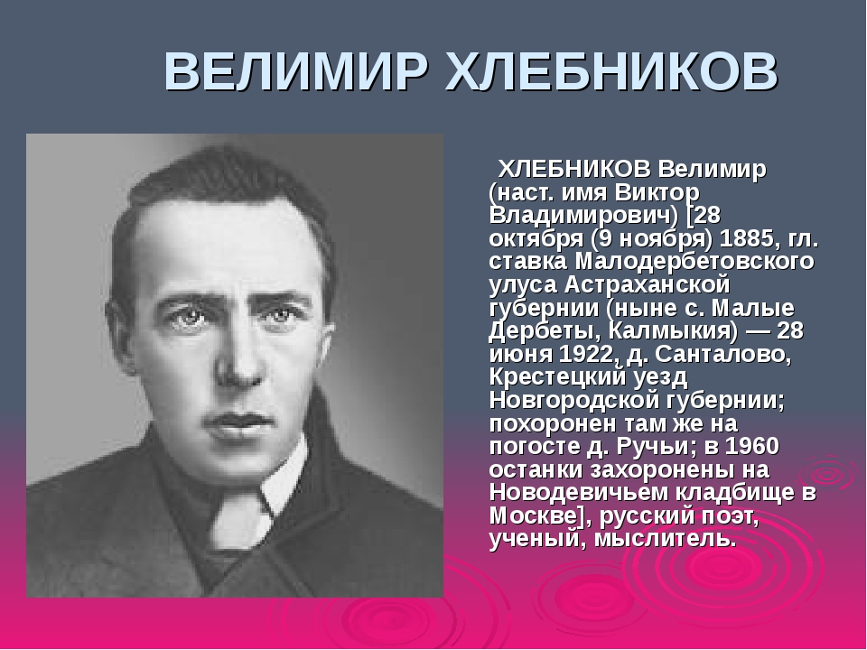

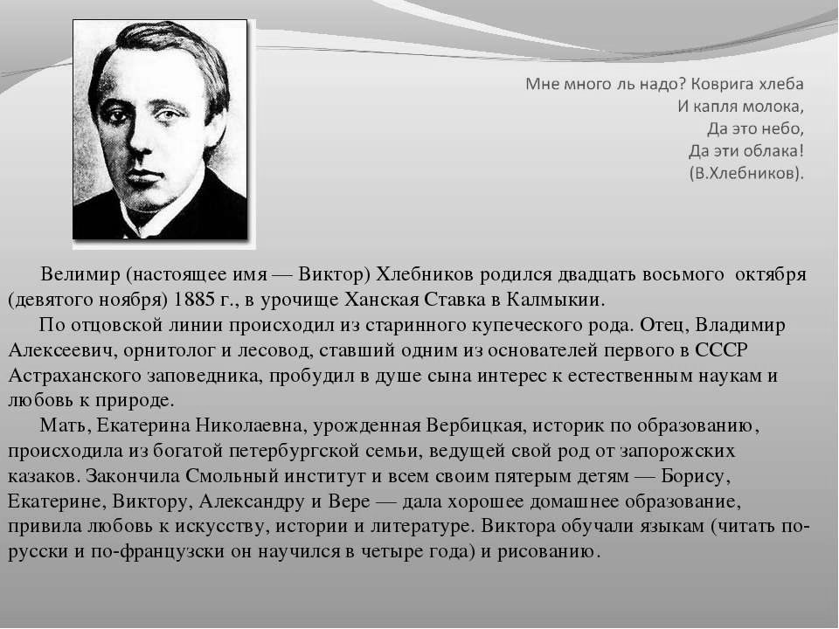

1. Вступительное слово.
Неповторимость и странность его судьбы сделала Велимира Хлебникова легендой литературы ХХ века. Жизненный и творческий путь его был стремителен – он прожил 37 лет, сочинял стихи – 17 из них. Современники вспоминают, что он всегда как будто жил в поэтическом мире. Он мог писать везде: в магазине, в книжной лавке, в постели – везде, где под руку попадался клочок бумаги. Хлебников не заботился о том, чтобы сохранить свои творения: он дарил рукописи, использовал их на растопку костра, иногда они служили ему подушкой. Многие современники не понимали его творчество. Одни считали его чудаком, другие – мудрецом, третьи – юродивым. Действительно, он был чудаком, добрым чудаком, который хотел сделать всё человечество счастливым. Внешне
он был похож на длинноногую задумчивую птицу, с его привычкой стоять на одной ноге, внимательным взглядом, внезапными отлетами в будущее.
(Читаем стихотворение Сергея Спасского, посвящённое Хлебникову:
И как нахохленная птица,
Бывало, углублен и тих,
По-детски Хлебников глядится
В пространство замыслов своих…)

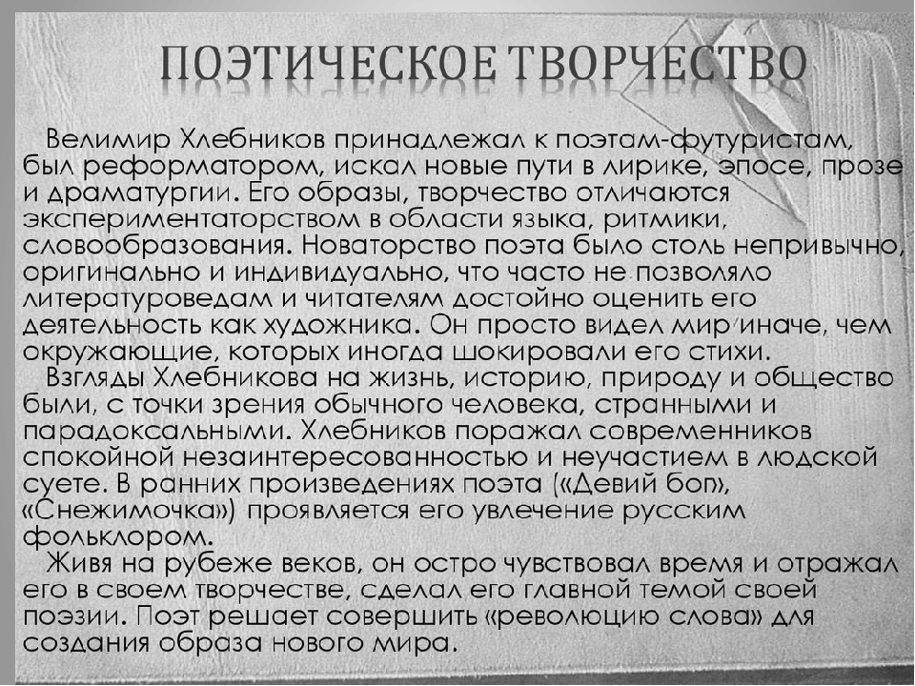

3. Средства реализации цели поэтом.
Вопросы мироздания были заложены в нём с детства матерью и отцом – известным учёным орнитологом.
Сестра-художница помогала развиться таланту юного художника.
Интерес к вопросам будущего строения мироздания возник во время учёбы в Казанском и Сан-Петербургском университетах, где он увлёкся проблемами мироздания и даже написал статью «Опыт построения одного естественнонаучного понятия»
Решающее значение принадлежит времени, в которое он жил. Начало века – первые аэропланы, автомобили, проекты, грандиозные планы Циолковского, связанные с полетами к звёздам. И осуществиться этим идеям помог футуризм.)
Своё назначение он видел в том, чтобы нести миру «самовитое» слово. Поэтому он выбрал себе такое имя – ВЕЛИМИР - повелевающий миром. Он поставил перед собой одну из задач - возрождение слообраза, который бы отражал предмет в живом сочетании слов и красок .Для этого он использовал специальные приёмы.

Приёмы поэтического творчества
1. Внимание к корню слова. При помощи различные префиксов он стал образовывать новые слова, напоминающие древнеславянскую речь (Читаем стихотворение «Заклятие смехом и находим в нём такие слова.)

2. Использование церковно-славянских моделей для образования новых слов.(«плясавица»- «лятовица», «кравчий» - «летчий», «держава» - «летава», «крылышкуя» и др.

3. Совмещения значения суффиксов двух различных слов: «лебедиво», «озари» (читаем стихотворение «Кузнечик»

4. Особо внимание к звучанию слова. Каждому звуку от определяет свой образ. (читаем стихотворение «Бобэоби пелись губы…) Какие образы возникли в ваше воображении?
Он создал так называемую «звёздную азбуку», где в каждом звуке он видел модель вселенной.
Например:
«Вэ» - вращение одной точки вокруг другой»
«Эс» - сияние. Наилучший образ Вселенной, в первый момент творческого «взрыва»
«Че» - полный объём, пустота. Это наша Вселенная в будущем.
«Звёздная азбука» поэта было своеобразным космическим ориентиром для плавания по океану поэзии.

5. Новый подход к рифме, ритму и размеру стиха.
Хлебников впервые в поэзии ХХ века разработал «консонанты» - созвучия, в которых при совпадении согласных в ударных слогах рифмующихся слов не совпадают ударные гласные. (например: жребий – рыбий, копоть – капать)

Так мы подходим к выводу, что сочетание планетарности мышления Хлебникова с новаторством в области языка было наполнено движение к лучшему будущему еловечества. В переделывании «созвездья заново» он отводил особую роль человек-творцу.
Человек- творец – центральная идея поэм «Ладомир», «»Зангези», «Синие оковы», «Доски судьбы». Хлебниковский человек-творец призван был облагораживать землю.

6. Создание новой модели города будущего».
В ранней утопии «Мы и дома», созданной в 1915-1916 годы, Хлебников даёт проект будущих городов, где необыкновенные жилища- «походные каюты», сделанные из гнутого стекла, их можно поставить на колёса и отвезти в любое место. Альтернативам каменным домам у него выступают «дома-остовы», «дома-мосты», «дом- тополь» - узкая башня, обвитая кольцами из кают, «подводные дворцы» «дом-плёнка» из камней ячеек, натянутыми между башнями. Очень удобные для гостиниц, лечебниц, «дом-шахматы», «дом-качели» «дом-волос», поднимающийся на 100-200 сажен. Так Хлебников представлял себе города будущего.
А вот поэтический вариант утопии:
О, ветер города, размерно двигай
Здесь неводом ячеек и сетей,
Я здесь страниц стеклянной книгой
Здесь иглами осей,
Здесь лесом строгий плоскостей
Дворцы-страницы, дворцы-книги.
Стеклянные раздвинутые книги.
Весь город – лист зеркальных окон,
Свирель в руке суровой рока.

4. Вывод. Заключение.
«Хлебников «лёг прочной мостовой в жизни русской поэзии, его из неё не вычеркнешь,- последние 10 лет идут под его знаком. Пока будет существовать язык и любовно-работническое изобретательское к нему отношение – жив и Хлебников», - писал Сергей Третьяков.

Тема 2. Новокрестьянская поэзия. Н. А. Клюев. Выражение национального русского самосознания в творчестве.

Лекция.
Поэзия Серебряного века чрезвычайно неоднородна и разнообразна
по направлениям, формам, эстетическим устремлениям, по читательскому
кругу. Ярким явлением, времени была новокрестьянская поэзия, задавшая
песенный настрой поэзии многих последующих десятилетий.
Крестьянская тема в русской литературе имеет глубокие, еще
фольклорные традиции. Всплеск интереса к этой теме в свое время вызвал к
жизни поэзию Некрасова, талантливые произведения «народных» поэтов
Кольцова, Никитина, Сурикова. В центре творчества «крестьянских» поэтов
в основном был рассказ о горькой доле народа, тяжком непосильном труде и
безрадостном житье.
Новокрестьянские поэты, выходцы из деревни: Николай Клюев (1884
—1937), Сергей Есенин (1885—1925), Сергей Клычков (1889—1937),
Александр Ширяевец (1887—1924), Петр Орешин (1887—1938) — пришли в
поэзию совсем с другими темами, идеями, интонациями, мелодиями.
Лейтмотивом их творчества была гордость за многовековую богатую
национальную культуру, хранителем которой является крестьянство. Эти
поэты пришли в литературу примерно в одно и то же время и быстро
услышали друг друга, сдружились. Однако совместных манифестов,
деклараций, как у поэтов других направлений, они не выпустили.

Биография
Отец, Алексей Тимофеевич Клюев (1842—1918) — урядник, сиделец в винной лавке. Мать, Прасковья Дмитриевна (1851—1913), была сказительницей и плачеёй. Клюев учился в городских училищах Вытегры и Петрозаводска. Среди предков были староверы, хотя его родители и он сам (вопреки многим его рассказам) не исповедовали старообрядчества.
Участвовал в революционных событиях 1905—1907 годов, неоднократно арестовывался за агитацию крестьян и за отказ от армейской присяги по убеждениям. Отбывал наказание сначала в Вытегорской, затем в Петрозаводской тюрьме.
В автобиографических заметках Клюева «Гагарья судьбина» упоминается, что в молодости он много путешествовал по России.
Впервые стихи Клюева появились в печати в 1904 году. На рубеже 1900-х и 1910-х годов Клюев выступает в литературе, смело использует приёмы символизма, насыщает стихи религиозной образностью и диалектной лексикой. Первый сборник — «Сосен перезвон» — вышел в 1911 году. Творчество Клюева было с большим интересом воспринято русскими модернистами, о нём как о «провозвестнике народной культуры» высказывались Александр Блок (в переписке с ним в 1907 году; оказал большое личное и творческое влияние на Клюева), Валерий Брюсов и Николай Гумилёв.
Николая Клюева связывали сложные отношения (временами дружеские, временами напряжённые) с Сергеем Есениным, который считал его своим учителем. В 1915—1916 годах Клюев и Есенин часто вместе выступали со стихами на публике, в дальнейшем их пути (личные и поэтические) несколько раз сходились и расходились.
Религиозность Клюева
Как указывает А. И. Михайлов, Александр Блок неоднократно упоминает Клюева в своих стихах, записных книжках и письмах и воспринимает его как символ загадочной народной веры. В одном из писем Блок даже заявил: «Христос среди нас», и С. М. Городецкий отнёс эти слова к Николаю Клюеву.
Клюев после революции
Стихи Клюева рубежа 1910-х и 1920-х годов отражают «религиозное» приятие революционных событий, он посылал свои стихи Ленину (хотя несколькими годами раньше, вместе с Есениным, выступал перед императрицей), сблизился с левоэсеровской литературной группировкой «Скифы». В берлинском издательстве «Скифы» в 1920—1922 годах вышли три сборника стихов Клюева.
После нескольких лет голодных странствий около 1922 года Клюев появился в Петрограде и Москве, его новые книги были подвергнуты резкой критике и изъяты из обращения.
С 1923 года Клюев жил в Ленинграде (в начале 1930-х переехал в Москву). Катастрофическое положение Клюева, в том числе и материальное, не улучшилось после выхода в свет его сборника стихов о Ленине (1924).
Аресты, ссылка и расстрел
Сам Клюев в письмах поэту Сергею Клычкову и В. Я. Шишкову называл главной причиной ссылки свою поэму «Погорельщина», в которой усмотрели памфлет на коллективизацию и негативное отношение к политике компартии и советской власти.
2 февраля 1934 года Клюев был арестован по обвинению в «составлении и распространении контрреволюционных литературных произведений» (статья 58, часть 10 УК РСФСР). Следствие по делу вел Н. Х. Шиваров. 5 марта после суда Особого совещания выслан в Нарымский край, в Колпашево. Осенью того же года по ходатайству артистки Н. А. Обуховой, С. А. Клычкова и, возможно, Горького переведён в Томск, где 23 марта 1936 арестован как участник церковной контрреволюционной группировки, однако 4 июля освобождён «ввиду его болезни — паралича левой половины тела и старческого слабоумия».
5 июня 1937 года в Томске Клюев был снова арестован и 13 октября того же года на заседании тройки управления НКВД Новосибирской области приговорён к расстрелу по делу о никогда не существовавшей «кадетско-монархической повстанческой организации „Союз спасения России“». В конце октября был расстрелян.

Посмертная реабилитация.
Николай Клюев был реабилитирован в 1957 году, однако первая посмертная книга в СССР вышла только в 1977 году.

ОСНОВНЫЕ ИСТОЧНИКИ
Агеносов В.В. и др. Русский язык и литература. Литература. 11 класс. –
М.: 2014
Архангельский АН. и др. Русский язык и литература. Литература. 10
класс. – М.: 2014
Зинин С.А., Сахаров В.И. Русский язык и литература. Литература. 10
класс. – М.: 2014
Зинин С.А., Чалмаев В.А. Русский язык и литература. Литература. 11
класс. – М.: 2014

Курдюмова Т.Ф. и др. / Под ред. Курдюмовой Т. Ф. Русский язык и ли-тература. Литература. 10 – 11 класс. – М.: 2014

Ланин Б. А., Устинова Л.Ю., Шамчикова В.М. / Под ред. Ланина Б. А. Русский язык и литература. Литература. 10 – 11 класс. – М.: 2014
Лебедев Ю.В. Русский язык и литература. Литература. 10 класс. – М.:
2014
Литература: учебник для учреждений нач. и сред. проф. образования: в 2 ч. (Г.А. Обернихина, Т.В. Емельянова и др.); под ред. Г.А. Обернихиной .–
М.: 2013

Михайлов О.Н., Шайтанов И.О., Чалмаев В. А. и др. / Под ред. Журав-лёва В.П. Русский язык и литература. Литература. 11 класс. – М.: 2014.

Обернихина Г.А., Антонова А.Г., Вольнова И.Л. и др. Литература. Практикум: учеб. пособие. /Под ред. Г.А. Обернихиной. – М.:2012.
Сухих И.Н. Русский язык и литература. Литература. 10 – 11 класс. – М.:
2014

ДОПОЛНИТЕЛЬНЫЕ ИСТОЧНИКИ

Современная русская литература конца ХХ - начала ХХI века. – М.:
2011
Черняк М. А. Современная русская литература. – М.: 2010

Интернет-ресурсы

www.krugosvet.ru – универсальная научно-популярная онлайн-энциклопедия «Энциклопедия Кругосвет».

www.school-collection.edu.ru – единая коллекция цифровых образовательных ресурсов.
http://spravka.gramota.ru – Справочная служба русского языка.

